1. Основные методы сетевого планирования.

* ***метод критического пути*** (Critical Path Method - СРМ)
* ***метод оценки и обзора программ*** (Program Evaluation and Review Technique - PERT).

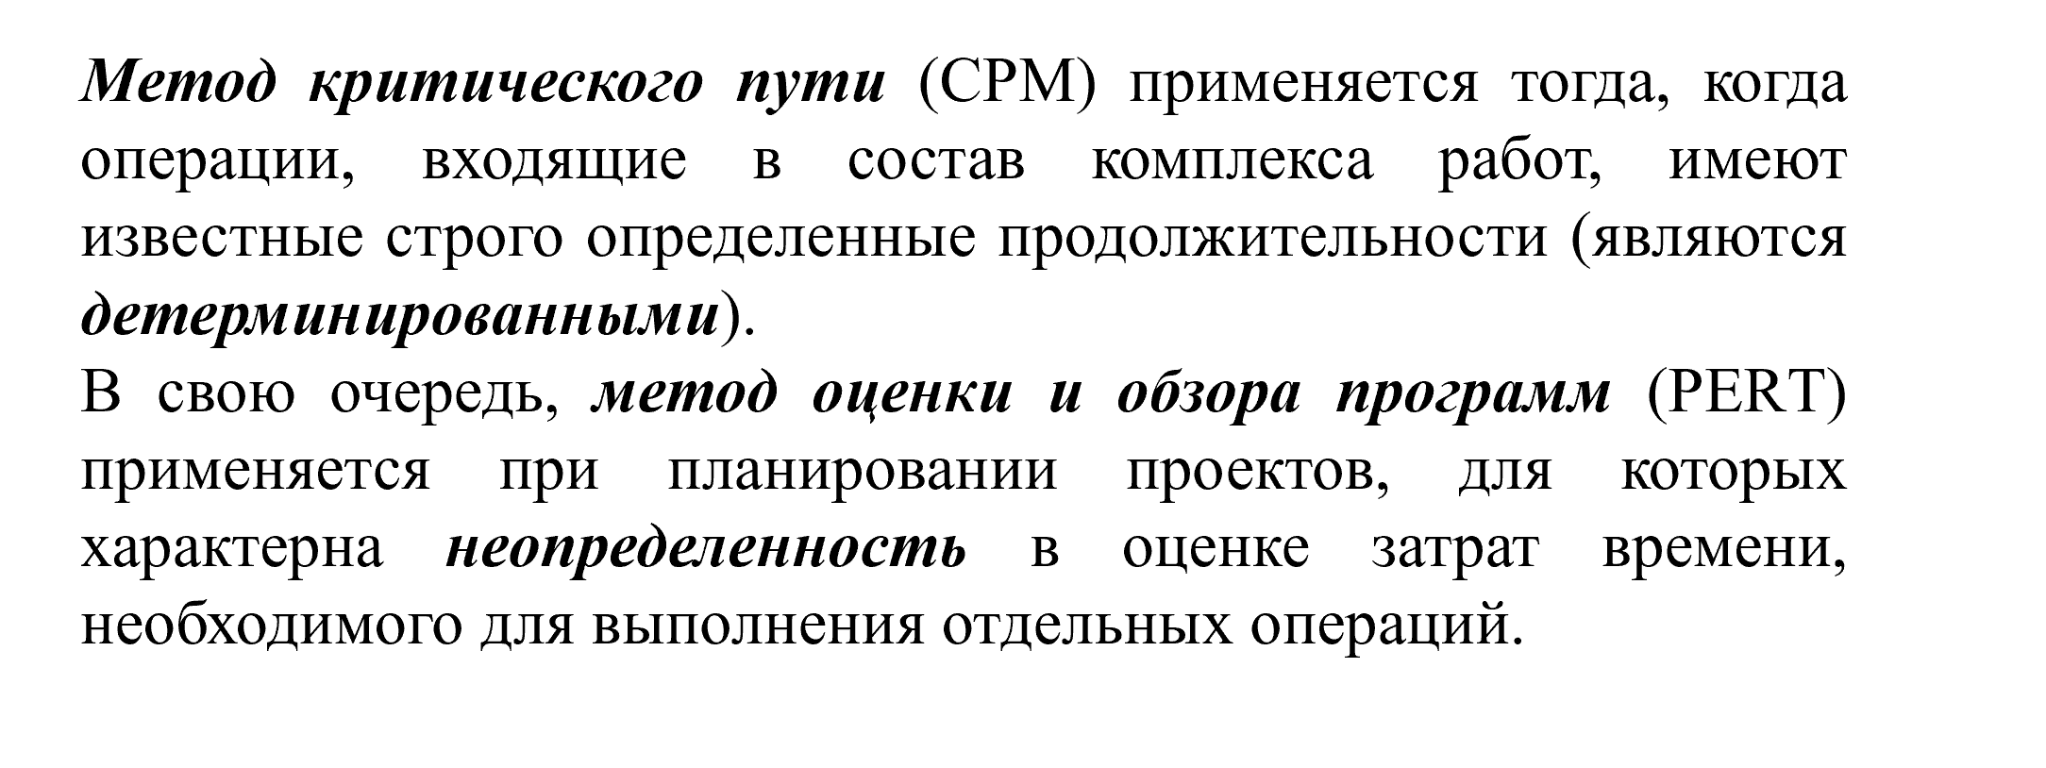

1. Какой ключевой фактор проекта учитывается при выборе между *методом критического* *пути* и *методом оценки и обзора программ*.

***Метод критического пути*** (СРМ) применяется тогда, когда операции, входящие в состав комплекса работ, имеют известные строго определенные продолжительности (являются ***детерминированными***).

В свою очередь, ***метод оценки и обзора программ*** (РЕRТ) применяется при планировании проектов, для которых характерна ***неопределенность*** в оценке затрат времени, необходимого для выполнения отдельных операций.

1. Три основных этапа сетевого планирования и управления.

СПУ включает три основных этапа:

* ***Структурное планирование***
* **Структурное планирование** — это подход к планированию, при котором основное внимание уделяется разбиению сложной задачи или проекта на более мелкие, управляемые и логически связанные элементы. Такой метод позволяет создать ясную иерархическую структуру, где каждая составляющая часть имеет свою роль в достижении общей цели.
* ***Календарное планирование***
* **Календарное планирование** — это метод организации работ и задач проекта с привязкой к конкретным датам и временным интервалам. Такой подход позволяет распределить деятельность во времени, установить сроки начала и окончания этапов, а также обеспечить контроль за своевременным выполнением задач.
* ***Оперативное управление***.
* Сетевой график — это графическое представление плана проекта, в котором отображаются все задачи (работы) и взаимосвязи между ними. Такой график позволяет визуально проследить последовательность выполнения задач, выявить их зависимости и определить критический путь — последовательность работ, которая определяет минимально возможное время завершения

***Структурное планирование*** начинается с разбиения проекта на четко определенные операции. Затем строится ***сетевой график***, который представляет взаимосвязи работ проекта. Это позволяет детально анализировать все работы и вносить улучшения в структуру проекта еще до начала его реализации.

***Календарное планирование*** предусматривает построение календарного графика, определяющего моменты начала и окончания каждой работы и другие временные характеристики сетевого графика. Это позволяет, в частности, выявлять ***критические операции***, которым необходимо уделять особое внимание, чтобы закончить проект в директивный срок. Во время календарного планирования определяются временные характеристики всех работ с целью ***оптимизации сетевой модели***, которая улучшает эффективность использования какого-либо ресурса.

В ходе ***оперативного управления*** используются сетевой и календарный графики для составления периодических отчетов о ходе выполнения проекта. При этом сетевая модель может подвергаться оперативной корректировке, вследствие чего будет разрабатываться новый календарный план остальной части проекта.

1. Что такое сетевая модель?

***Сетевой моделью*** называется модель, отражающая комплекс работ (операций) и событий, связанных с реализацией некоторого проекта в их логической и технологической последовательности и связи. Анализ сетевой модели, представленной в графической или табличной форме, позволяет выявить взаимосвязи этапов проекта и определить оптимальный порядок выполнения этих этапов, например, для сокращения сроков выполнения всего комплекса работ.

1. Три вида событий в сетевом проектировании и управлении.

Различают три вида событий: ***исходное***, ***завершающее*** и ***промежуточное***. С ***исходного*** события начинается выполнение комплекса операций. ***Завершающее*** событие соответствует достижению конечной цели.

1. Какой сетевой график называется многоцелевым?

Сетевые графики с несколькими завершающими событиями называются ***многоцелевыми***. К ***промежуточным*** относятся все прочие события. *Предполагается, что события не имеют продолжительности во времени.*

Моментом свершения события считается момент окончания выполнения всех входящих в это событие операций.

До этого момента не может быть начата ни одна из непосредственно следующих за событием операций.

1. Три вида операций в сетевом графике.

Различают три вида операций:

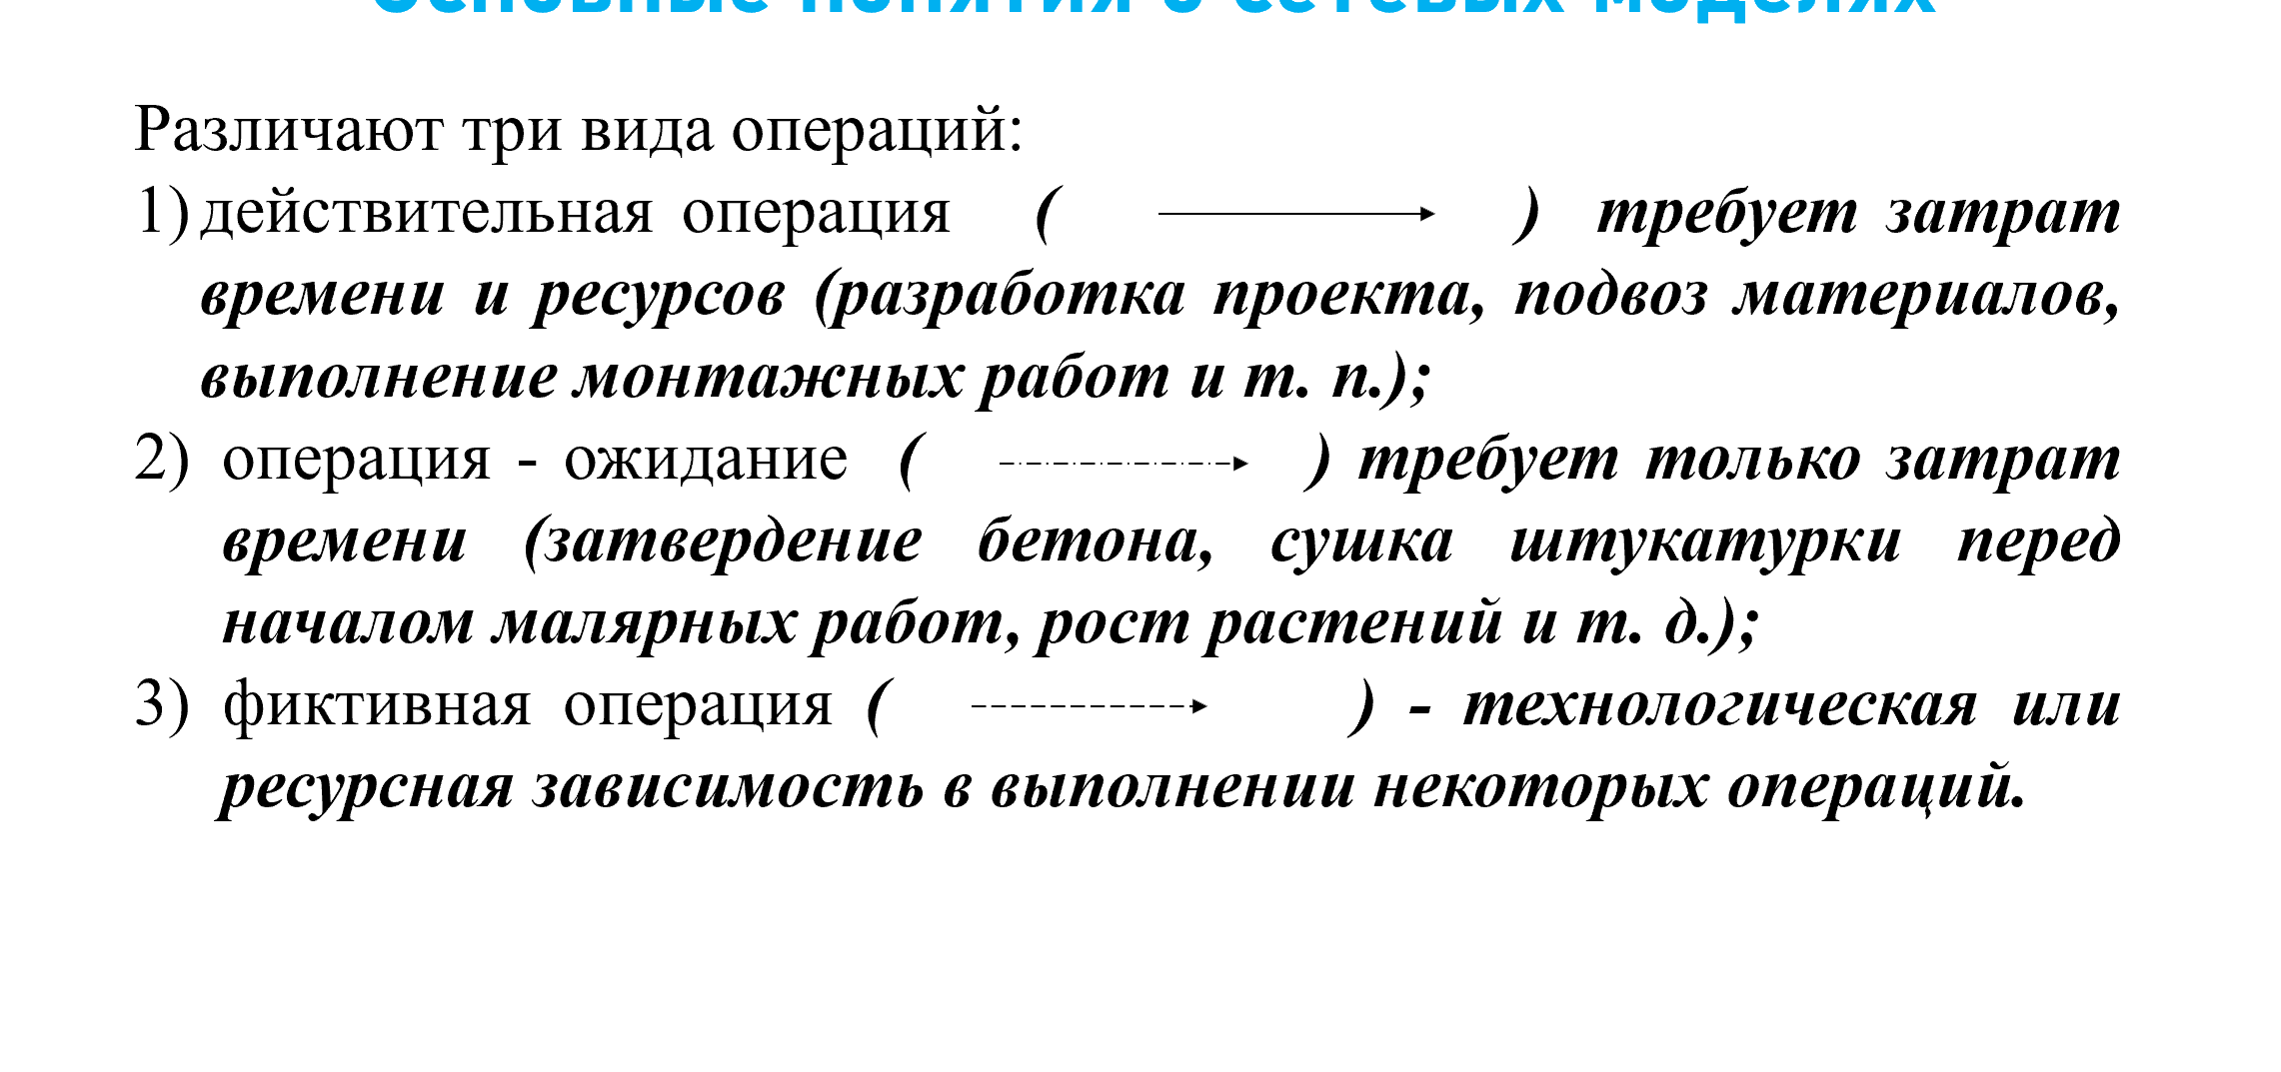

1. В чем разница между событием и операцией?

• **Событие:**  
Это точка во времени, которая не имеет продолжительности. Событие обозначает наступление какого-либо важного состояния или момента в проекте (например, начало или завершение определённого этапа). Оно фиксирует момент перехода от одного состояния к другому и служит ориентиром в планировании.

• **Операция:**  
Это действие или работа, которая имеет временную протяжённость и требует определённых ресурсов для выполнения. Операция связывает события между собой, поскольку её начало и окончание фиксируются соответствующими событиями. Таким образом, операция описывает процесс, приводящий проект от одного ключевого момента (события) к следующему.

1. Что такое коэффициент дополнительных затрат

